ФЕДЕРАЛЬНОЕ ГОСУДАРСТВЕННОЕ БЮДЖЕТНОЕ ОБРАЗОВАТЕЛЬНОЕ УЧРЕЖДЕНИЕ ВЫСШЕГО ОБРАЗОВАНИЯ УФИМСКИЙ УНИВЕРСИТЕТ НАУКИ И ТЕХНОЛОГИЙ

Кафедра ВМиК

**ОТЧЕТ ПО ЛАБОРАТОРНОЙ РАБОТЕ №1**

по предмету **«Объектно-ориентированное программирование»**

Выполнил: студент группы МО-203б

Ярошко Е. В.

Проверил:  
доцент каф. ВМиК

Макеев Г. А.

**Уфа 2025 г.**

**Цель лабораторной работы**

Научиться создавать простейшие формы и объекты GUI-приложения в любой среде программирования.

**Задание**

Создать простейшее desktop-приложение с графическим интерфейсом пользователя (GUI), содержащее не менее 15 различных элементов интерфейса.

**Ход выполнения лабораторной работы**

Для выполнения лабораторной работы был выбран язык программирования Python 3.13.2 с подключением дополнительной GUI-библиотеки Customtkinter. Работа выполнялась в редакторе Visual Studio Code с компиляцией через нативный Python-компилятор.

При компиляции приложения появляется главное окно приложения (Рисунок 1):

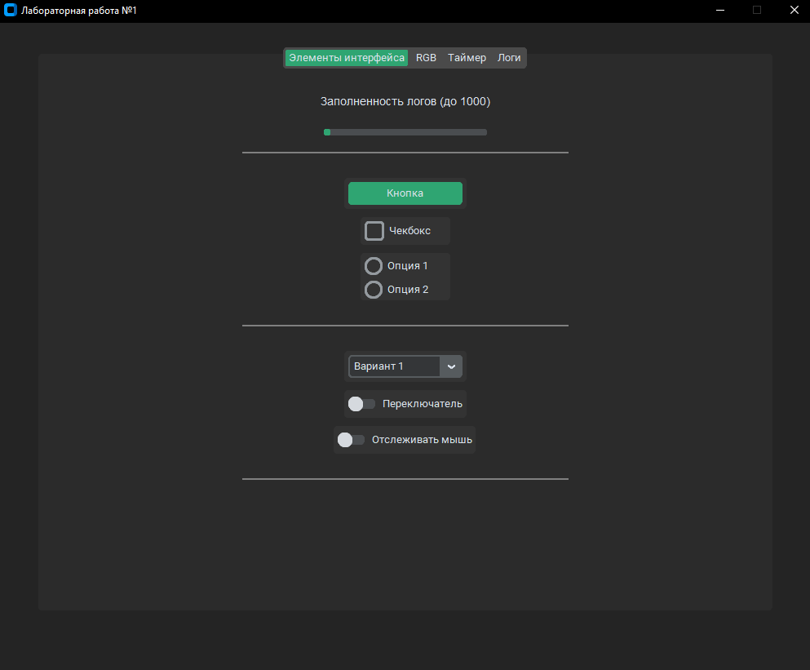Рисунок 1 — Главное окно приложения

По умолчанию в главном окне открывается вкладка «Элементы интерфейса», которая содержит в себе обычную надпись «Заполненность логов», прогресс-бар, заполняющийся по мере заполнения логов на вкладке «Логи», обычный разделитель между элементами, обычная кнопка, обычный чекбокс, две радиокнопки, выпадающий список, обычный переключатель, а также переключатель «Отслеживать мышь», при включении которого в логах будут появляться записи о перемещении мыши на некоторые координаты.

Второй вкладкой приложения является вкладка «RGB» (Рисунок 2):

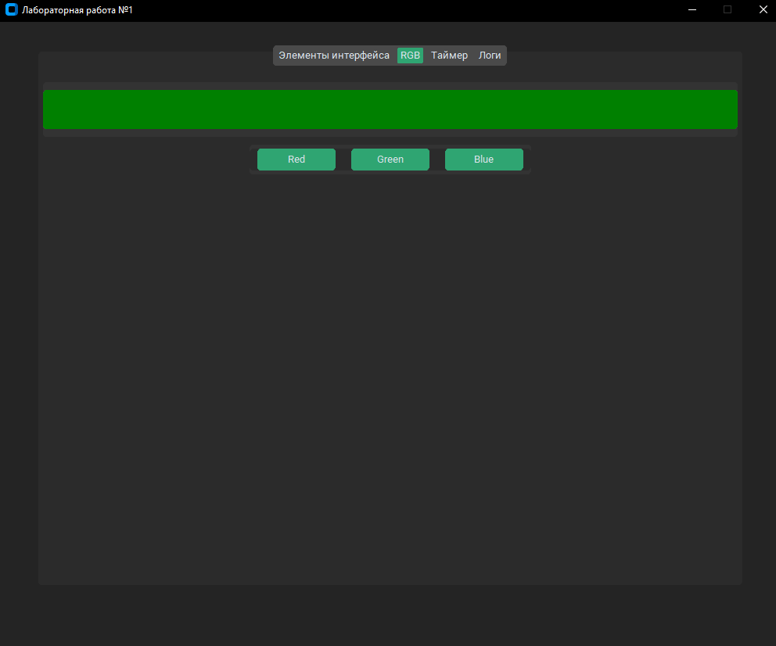Рисунок 2 — Вкладка «RGB»

На данной вкладке представлена цветовая панель, а также блок с тремя кнопками «Red», «Green», «Blue». При нажатии на одну из кнопок цветовая панель изменит свой цвет на тот, который указан в названии кнопки.

На третьей вкладке представлен таймер приложения, показывающий, сколько секунд (в делениях на 5 секунд) прошло с момента запуска приложения (Рисунок 3):

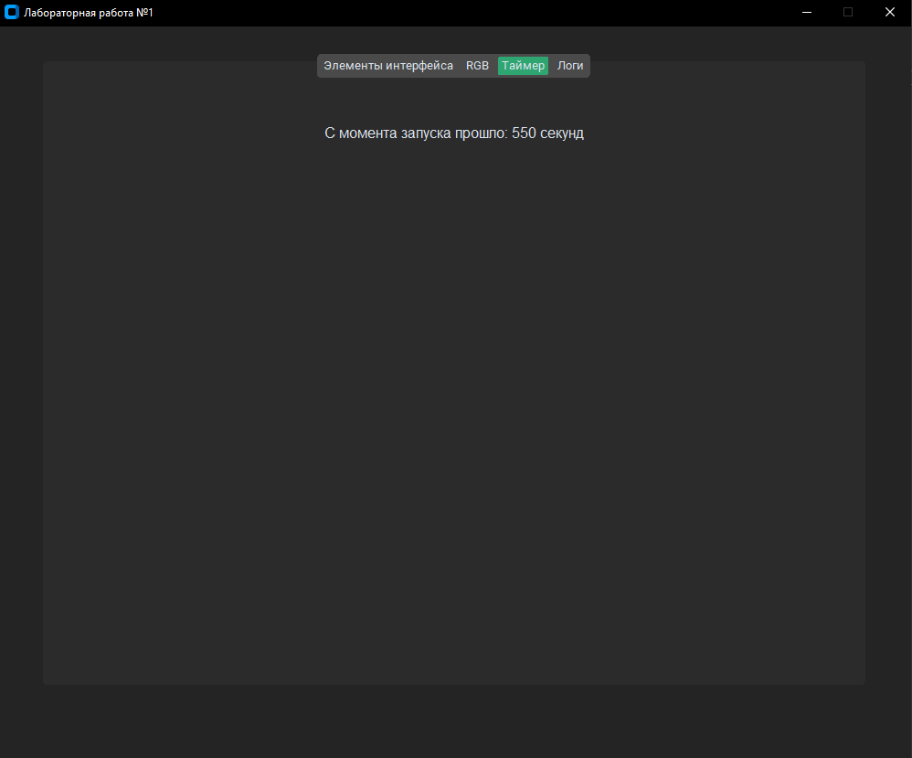Рисунок 3 — Вкладка «Таймер»

На вкладке «Логи» отображается текстовое неизменяемое поле, в котором появляются записи об взаимодействии элементов в формате «[Время] Событие» (Рисунок 4):

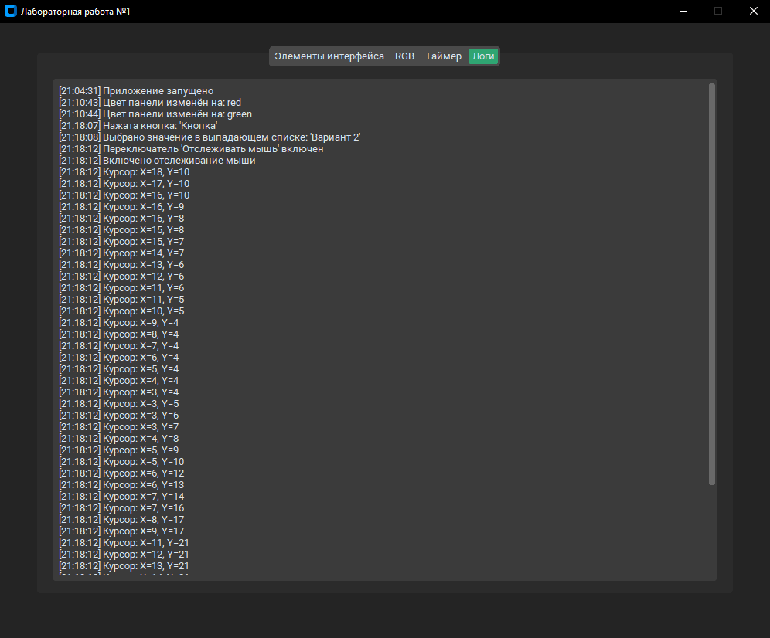Рисунок 4 — Вкладка «Логи»

**Выводы по лабораторной работе**

Научились создавать простейшие формы и объекты GUI-приложения, а также использовать и понимать их события, в среде программирования, включающей в себя Python и библиотеку Customtkinter.

**Приложение 1**

Исходные коды программ по заданиям

**Задание 1**

Файл lab1.cpp: https://github.com/qvap/OOP--Lab-1/blob/master/lab1.py